吉林省统计局2019年政府信息公开工作年度报告
本报告由“基本情况”“主动公开政府信息的情况”“收到和处理政府信息公开申请的情况”“因政府信息公开工作被申请行政复议，提起行政诉讼的情况”“政府信息公开工作存在的主要问题及改进情况”“其他需要报告的事项”六个部分组成。所列数据截止日期为2019年12月31日，电子版可在吉林省统计局门户网站政府信息公开专栏下载。纸质版备案于吉林省档案局，电子版可在吉林省统计局部门网站“政府信息公开专栏”查看。吉林省统计局联系电话：0431-82741973，传真：0431-82741973，邮编：130051，地址：长春市新发路576号。

一、基本情况
2019年吉林省统计局政府信息公开工作在国家统计局和省委、省政府的领导下，全面落实今年五月份新修订的《中华人民共和国政府信息公开条例》(以下简称新《条例》)。省统计局认真宣传、贯彻新《条例》精神；紧紧围绕社会经济发展和人民群众关注关切，推进统计系统政务公开工作重点任务的完成；坚持真实、严谨、科学的统计精神，大力夯实工作基础，扩大主动公开内容、理顺依申请公开流程、提高政府信息管理能力，完善平台建设；提高监督保障能力；为宏观决策提供科学依据，对推动经济社会发展，保障人民群众知情权、参与权、表达权和监督权具有重要意义。

（一）新《条例》的宣传和贯彻
2019年4月3日中华人民共和国国务院令第711号修订了《条例》，省统计局高度重视，第一时间组织人员制定宣传贯彻计划。
1.系统内培训
为进一步贯彻落实《条例》，省统计局于10月9日举办全省统计系统政府信息公开工作培训班，培训班第一部分讲解了新《条例》修订的原因、过程、主要内容，再将新旧《条例》相比较，详细讲解了实际工作中需要注意的事项；第二部分是各参会代表交流近一年主要工作情况，并就相关问题进行讨论。
图1 省统计局举办培训班现场
2.面向公众宣传
为更好地宣传新《条例》，省统计局制作了《条例》基础知识宣传手册并发放给行人，同时制作条幅悬挂在单位门前。
图2 向公众发放宣传资料
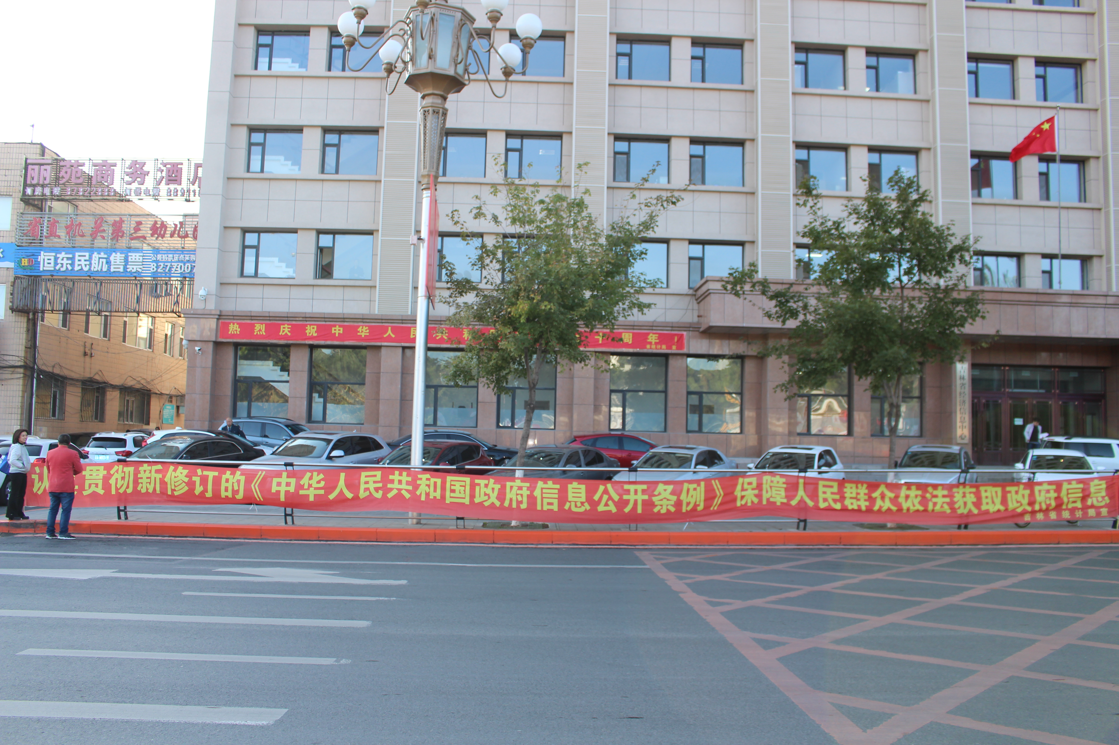
图3 悬挂条幅对新《条例》进行宣传

（二）政务公开工作重点任务完成情况
1.主动公开。2019年省统计局在政府信息公开网站上主动公开政府信息共计95条。以国民经济和社会发展统计信息为主；公布财政预算、决算信息等；共比上一年新增公开数16条。
2.依申请公开。省统计局配备专人处理依申请公开工作，依申请公开受理渠道畅通，做到了申请必回复，可以公开的及时公开，不能公开的在回复意见中说明理由。对公众申请较为集中的政府信息，可以转为主动公开的及时转为主动公开。本年度共受理依申请公开13件，均予以公开答复，并于20个工作日内办结。
3.政府信息管理。省统计局严格遵守新《条例》，及时、准确、按流程更新政府信息目录，对失效文件进行了清理，对文件号等进行了规范，方便公众查询。定期查看依申请公开专栏并及时处理相关申请。定期将公开的政府信息纸质及时送档案局备案。
4.平台建设。省统计局高度重视政府信息专栏网络平台的建设与维护，2019年度完成了统计部门信息公开目录主题分类。便于公众搜索查阅。
表1 省统计局政府信息公开分类
吉林省统计局 | 一级分类 | 二级分类
 | 机构职能 | 概况职能
 |  | 领导信息
 |  | 内设机构
 |  | 事业单位
 | 政策法规 | 统计法律
 |  | 统计行政法规
 |  | 统计部门规章及规范性文件
 |  | 地方性统计法规和规章及规范性文件
 |  | 地方性统计部门工作制度
 | 人事管理
 | 财政预算
 | 财政决算
 | 三公经费
 | 建议提案办理 | 人大代表建议
 |  | 委员提案
 |  | 党派团体提案
 |  | 联名提案
 | 工作规则
 | 统计信息 | 统计公报
 |  | 进度信息
 | 其他
5.监督与保障
积极贯彻落实《吉林省委办公厅、吉林省人民政府办公厅关于全面推进政务公开工作的实施意见》（吉办发﹝2016﹞43号）文件精神。指定专人负责政府信息公开工作，按照政府考核指标进行自查。并将政府信息公开工作纳入办公室督办清单，做好全程监督，确保政府信息公开工作按时、有序、高质量完成。

省统计局主动公开政府信息的情况
省统计局依照新《条例》和统计法律、法规的相关规定。凡涉及公民、法人或者其他组织切身利益，涉及需要社会公众广泛知晓或者参与，涉及行政机关机构设置、职能、办事程序等情况，涉及其他法律法规的相应要求的政府信息都予以了公开。主要包括机构职能、政策文件、经济数据、财政信息、公开年报信息。2019年，省统计局的政府信息公开总数为95条。省统计局在政府信息公开网站上及时报送和更新相关信息，做到了社会热点经济数据及时透明，所有公开文件信息从生成到网上公开均在20个工作日内完成。
表2 在政府信息公开网站主动公开政府信息的情况
第二十条第（一）项
信息内容 | 本年新制作数量 | 本年新公开数量 | 对外公开总数量
规章 | 0 | 0 | 2
规范性文件 | 0 | 0 | 3
第二十条第（五）项
信息内容 | 上一年项目数量 | 本年增/减 | 处理决定数量
行政许可 | 1 | 0 | 1
其他对外管理服务事项 | 0 | 0 | 0
第二十条第（六）项
信息内容 | 上一年项目数量 | 本年增/减 | 处理决定数量
行政处罚 | 0 | +1 | 25
行政强制 | 0 | 0 | 0
第二十条第（八）项
信息内容 | 上一年项目数量 | 本年增/减
行政事业性收费 | 0 | 0
第二十条第（九）项
信息内容 | 采购项目数量 | 采购总金额
政府集中采购 | 7 | 727.66万元

图4 在政府信息公开网站主动公开历年政府信息的数量

收到和处理政府信息公开申请的情况
表3 收到和处理政府信息公开申请的情况
 |  |  | 申请人情况
 |  |  | 自然人 | 法人或其他组织 |  |  |  |  | 总计
 |  |  |  | 商业企业 | 科研机构 | 社会公益组织 | 法律服务机构 | 其他
一、本年新收政府信息公开申请数量 |  |  | 12 | 0 | 1 | 0 | 0 | 0 | 13
二、上年结转政府信息公开申请数量 |  |  | 0 | 0 | 0 | 0 | 0 | 0 | 0
三、本年度办理结果 | （一）予以公开 |  | 12 | 0 | 1 | 0 | 0 | 0 | 13
 | （二）部分公开（区分处理的，只计这一情形，不计其他情形） |  | 0 | 0 | 0 | 0 | 0 | 0 | 0
 | （三）不予公开 | 1.属于国家秘密 | 0 | 0 | 0 | 0 | 0 | 0 | 0
 |  | 2.其他法律行政法规禁止公开 | 0 | 0 | 0 | 0 | 0 | 0 | 0
 |  | 3.危及“三安全一稳定” | 0 | 0 | 0 | 0 | 0 | 0 | 0
 |  | 4.保护第三方合法权益 | 0 | 0 | 0 | 0 | 0 | 0 | 0
 |  | 5.属于三类内部事务信息 | 0 | 0 | 0 | 0 | 0 | 0 | 0
 |  | 6.属于四类过程性信息 | 0 | 0 | 0 | 0 | 0 | 0 | 0
 |  | 7.属于行政执法案卷 | 0 | 0 | 0 | 0 | 0 | 0 | 0
 |  | 8.属于行政查询事项 | 0 | 0 | 0 | 0 | 0 | 0 | 0
 | （四）无法提供 | 1.本机关不掌握相关政府信息 | 0 | 0 | 0 | 0 | 0 | 0 | 0
 |  | 2.没有现成信息需要另行制作 | 0 | 0 | 0 | 0 | 0 | 0 | 0
 |  | 3.䃼正后申请内容仍不明确 | 0 | 0 | 0 | 0 | 0 | 0 | 0
 | （五）不予处理 | 1.信访举报投诉诉求类申请 | 0 | 0 | 0 | 0 | 0 | 0 | 0
 |  | 2.重复申请 | 0 | 0 | 0 | 0 | 0 | 0 | 0
 |  | 3.要求提供公开出版物 | 0 | 0 | 0 | 0 | 0 | 0 | 0
 |  | 4.无正当理由大量反复申请 | 0 | 0 | 0 | 0 | 0 | 0 | 0
 |  | 5.要求行政机关确认或重新出具已获取信息 | 0 | 0 | 0 | 0 | 0 | 0 | 0
 | （六）其他处理 |  | 0 | 0 | 0 | 0 | 0 | 0 | 0
 | （七）总计 |  | 12 | 0 | 1 | 0 | 0 | 0 | 13
四、结转下年度继续办理 |  |  | 0 | 0 | 0 | 0 | 0 | 0 | 0
2019年省统计局共受理依申请公开13件，均公开答复并于20个工作日内予以办结。本年度依申请公开申请人主要为专家、学者及学生，申请数据的用途主要用于论文写作和科研项目。
图5 历年依申请公开数量变化图
由于对政府信息公开工作的宣传及规范，2018年依申请公开数量陡增，但今年又有所下降，原因主要有两点，一是主动公开的信息数量增多了，涉及民生的数据，大家可以直接查阅到；二是公众获取信息的途径增多了，今年的依申请信息虽然略减，但部门网站网民留言数量明显增加。

四、因政府信息公开申请行政复议，提起行政诉讼的情况
表4 因政府信息公开申请行政复议，提起行政诉讼的情况
行政复议 |  |  |  |  | 行政诉讼
结果 维持 | 结果 纠正 | 其他 结果 | 尚未 审结 | 总计 | 未经复议直接起诉 |  |  |  |  | 复议后起诉
 |  |  |  |  | 结果 维持 | 结果 纠正 | 其他 结果 | 尚未 审结 | 总计 | 结果 维持 | 结果 纠正 | 其他 结果 | 尚未 审结 | 总计
0 | 0 | 0 | 0 | 0 | 0 | 0 | 0 | 0 | 0 | 0 | 0 | 0 | 0 | 0

五、政府信息公开工作存在的主要问题及改进措施
主要问题：2019年省统计局政府信息公开工作虽然取得一定成绩，但仍存在很多不足。2020年省统计局将进一步加大主动公开政府信息的内容，做好生成政府信息的各处（室）、单位与政府信息发布工作人员的工作衔接，继续做好对公众在统计方面的答疑解惑。
改进措施：进一步增强政府信息主动公开意识，对应该主动公开而未公开的信息，对经提醒后仍未主动公开的单位，交由办公室督办。对发现的政府信息生成处（室）、单位衔接问题予以重视。

其他需要报告事项
省统计局无其他需要报告的事项。
吉林省统计局
2020年1月10日

